МЕТОДИЧЕСКАЯ РАЗРАБОТКА

По предмету: «Производственное обучение»

Открытый урок по теме:
«Прием и обработка международных посылок»

План урока

Тема раздела: Прием обработка международных посылок

Тема урока: Прием обработка международных посылок

Цели урока:
- Обучающая: Сформировать навыки приёма, оформления и обработки бандероли с объявленной ценностью
- Развивающая: Развитие самостоятельности и ответственности при выполнении заданий, заинтересованности в результатах своего труда.
- Воспитательная: Формирование собранности, дисциплины, внимания, аккуратности, четкости, бережного отношения к технике, воспитание трудолюбия.

Оборудование и материалы:
-персональный компьютер;
-контрольно-кассовая машина «Прим-07»
-почтовые весы
-раздаточный материал по теме: (именные вещи, образцы упакованных и оформленных почтовых отправлений, упаковочная тара, знаки почтовой оплаты)

Ход урока

1.Организационная часть
- проверка посещаемости по журналу;
- проверка готовности учащихся к уроку.

.

2. Вводный инструктаж

Цель проведения: Ознакомить обучающихся с учебными задачами занятия, последовательностью выполнения конкретных заданий, способами выполнения работы.
Задача: мастера производственного обучения заключается в том, чтобы не дать обучающимся выполнять работы без осмысления, без контроля.

Инструктаж по охране труда.
Инструктаж проводится в виде фронтальной беседы в устной форме.Обучающимся поочередности предлагается назвать по одному правилу из темы «Охраны труда при работе за персональным компьютером».
Повторение пройденного материала.
Проверка домашнего задания заключается в устном опросе обучающихся по предыдущей теме «Общий порядок приема заказного почтового отправления».

Вопросы:

Цель: проверка знаний по приему почтового отправления.
Вопросы:
1.Как оформить адресную сторону заказного почтового отправления?
2.Порядок приема заказного почтового отправления?
3.Какие бланки используются для приема заказного почтового отправления?
При оценивании ответов на вопросы: будет учитываться их правильность и полнота раскрытия.

Объяснение нового материала

Прием и обработка исходящих международны посылок
Посылки принимаются в открытом виде с проверкой вложения.
В посылках, отправляемых за границу, пересылается предметы культурно-бытового назначения, промышленные товары, а также продукты питание и другие предметы, разрешённые к отправке за границу и не запрещенные к ввозу в страну назначения. Упаковка посылок должна соответствовать характеру вложения, продолжительности пути, условиям пересылки и исключать возможность повреждения оболочки при перевозке и доступ к вложению без нарушения оболочки.
Специальные виды упаковки установлены для следующих вложений:
- стеклянные или другие предметы должны быть упакованы в прочный ящик, заполненный соответствующим защитным материалом. Нельзя допускать трения или ударов при перевозке либо между самими предметами, либо между предметами и стенками ящика;
- жидкости и вещества, легко переходящие в жидкое состояние, должны помещаться в герметически закупоренные сосуды. Каждый сосуд должен вкладываться в специальный прочный ящик, наполняемый соответствующим защитным материалом в количестве, достаточном для того, чтобы впитать жидкость в случае повреждения сосуда. Крышка ящика должна быть прикреплена таким образом, чтобы она не могла легко открыться;
- жирные вещества, с трудом переходящие в жидкое состояние, такие как мази, мягкое масло, смола и т.д.., а также шелковичная грена, пересылка которых вызывает меньше неудобств, должны заделываться в первоначальную оболочку( ящик, холщовый мешок, пластический материал и т. д.) Первоначальная оболочка затем выкладывается во второй ящик из достаточно прочного материала, чтобы не допустить утечки содержимого;
- красящие сухие порошки, такие как анилиновая синька и т. п., допускаются к пересылке только в герметически закрытых ящиках из металла, помещаемых, в свою очередь, в прочные ящики с соответствующим защитным и поглощающим материалом между обеими упаковками;
- не красящие сухие порошки должны помещаться в прочные емкости(ящик, мешок).Эти емкости должны помещаться в ящик, сделанный из прочного материала;
- живые пчелы, пиявки и паразиты должны помещаться в ящики, устройство которых должно предупреждать всякую опасность, в том числе их расползание;
- почтовая администрация должна рекомендовать своим клиентам прикреплять со стороны адреса получателя ярлык светло-зелёного цвета размером 62Х44мм на оболочку посылки, содержащей срочные медикаменты или образцы химических веществ;
- не требуется упаковки для предметов из одного куска, например, куски дерева, куски металла и т. п., которые в торговле не принято упаковывать. В этом случае адрес получателя должен быть указан на самом предмете.
Отправитель на каждую отправляемую им международную посылку заполняет сопроводительный адрес CP71 и таможенную декларацию CN23, в количестве экземпляров, указанном в Руководстве.
При приеме международной посылки оператор связи проверяет по Руководству:
- разрешен ли обмен посылками с имеющейся массой и установленной суммой объявленной ценности со страной назначения;
- не вложены ли в посылку предметы, вывоз которых из России разрешен при соблюдении установленных условий или запрещен;
- не вложены ли в посылку предметы, ввоз которых в данную страну запрещены.
Кроме того, оператор связи проверяет наличие и соответствие адресных данных на оболочке посылки и на сопроводительном адресе наличии отметки, заверенной подписью отправителя, с распоряжением отправителя, как следует поступить с посылкой, если она не будет вручена адресату.
Проверив полноту заполнения таможенной декларации в требуемом количестве экземпляров, оператор связи оформляет все экземпляры. Вложение укладывается в посылку ,которая упаковывается, способом, обеспечивающим сохранность пересылаемого вложения. На посылку и на сопроводительный адрес наклеивается ярлык со штриховым кодом стандарта ВПС, состоящий из двух частей: CP73 - на обыкновенную посылку, CP74 — на посылку с объявленной ценностью. Верхняя часть ярлыка наклеивается на посылку, нижняя — на сопроводительный адрес к посылке. На посылках с объявленной ценности на оболочку посылки и сопроводительный адрес к ней CP71 наклеивается на ярлык «Объявленная ценность».
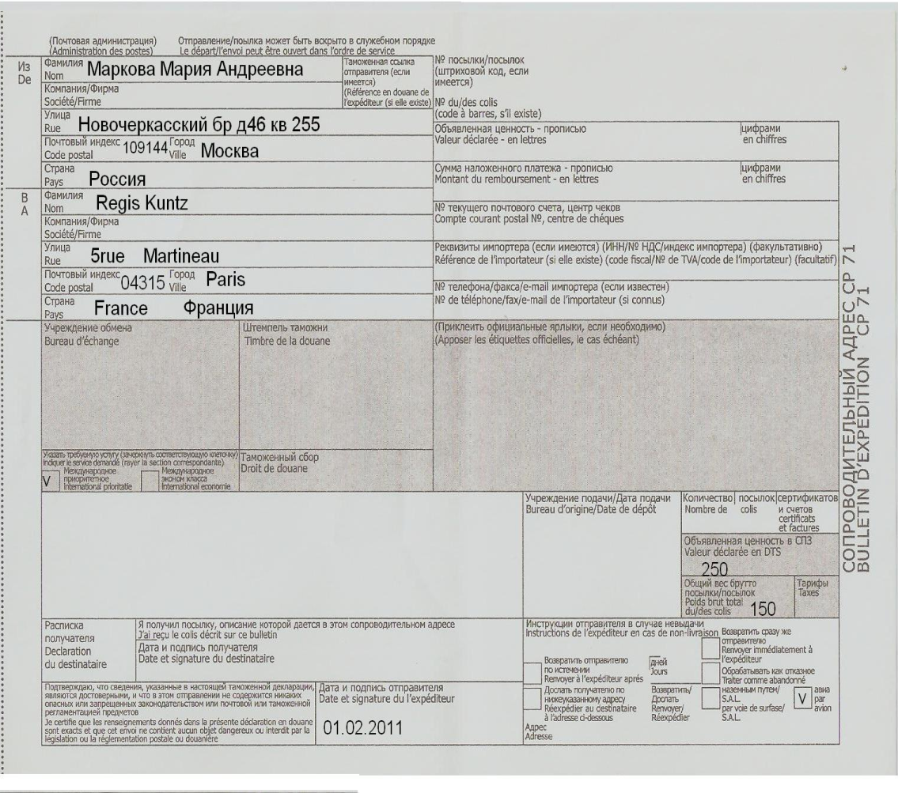
Приотправки посылки с объявленной ценностью оператор связи должен перевести сумму объявленной в рублях ценности в указанную валюту страны подачи в СПЗ и написать полученную сумму на посылке и сопроводительном адресе.
После этого посылка взвешивается ( с точностью до десятых долей килограмма), на ее оболочке под ярлыком CP73 и на сопроводительном адресе проставляется масса.
На посылку с вложением стеклянных, хрупких и легко бьющихся предметов и сопроводительный адрес с надписью «Осторожно», а на сопроводительном адресе дополнительно крупными буквами делает отметку »Хрупкая посылка».Этот знак предупреждает работников связи о необходимости бережного и внимательного отношения к таким посылкам при обработке, погрузке и разгрузке.
На громоздких посылках и сопроводительных адресах к ним оператор связи делает надпись »Громоздкая» или наклеивает ярлык того же содержания. В Руководстве для каждой страны указано, допускается ли прием громоздких посылок.
Плата за пересылку посылки определяется по тарифам, по которым для каждой страны в зависимости от способа пересылки установлены сбор за посылку и дополнительный весовой сбор за пересылку за каждый полный и неполный килограмм массы. За воздушную пересылку от места приема до ММПО должны взиматься сборы по внутренним тарифам. За хрупкие и громоздкие посылки в страны, в которые разрешён ввоз этих посылок, с отправителя взимается увеличенный на 50% общий сбор. При этом дополнительный сбор за воздушную пересылку от мест приема до ММПО увеличению не подлежит.
За посылки с объявленной ценностью, кроме того, берется плата за объявленную ценность и экспедиционный сбор. Сумма платы за пересылку цифрами указывается на сопроводительном адресе в оттиске штампа T.P.. заверяется подписью оператора связи и ОКШ. Получив с отправителя плату за пересылку, оператор связи должен выписать квитанцию ф.1 или оформить ее на ПКТ (ККМ) и выдать ее отправителю. В строке «Особое назначение» в необходимых случаях делаются отметки «Осторожно», «Громоздкая».
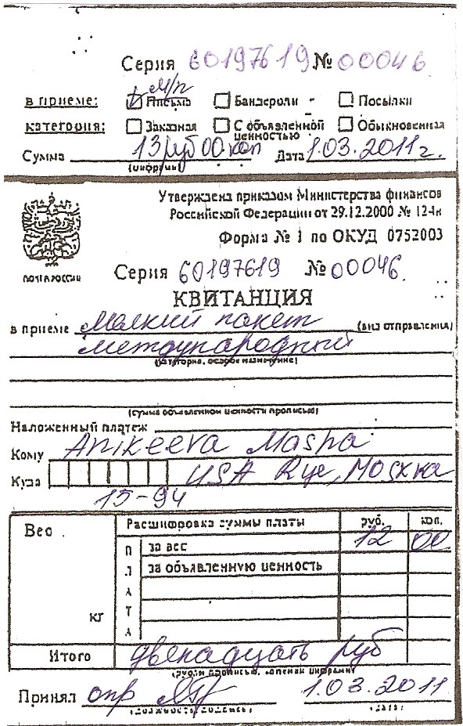
Все экземпляры таможенной декларации и сопроводительный адрес к ней CP71 должны вкладываться в прозрачный самоклеящийся конверт и прочно прикрепляться к посылке. В установленные сроки посылки подлежат обработке перед отправкой. Если обработка производиться на другом рабочем месте другим работником, то посылки передаются на обработку под расписку во втором экземпляре поименной накладной ф.16,накладная подшивается.
Принятые международные посылки приписываются к поименной накладной ф.16 отдельно от внутренних посылок при любом количестве и направляются согласно планам направления в почтамты, МСЦ, а оттуда в ММПО.В ММПО поступившие посылки сличают с записями в поименной накладной ф.16 , а затем проверяют массу и наружное состояние( целость оболочки, перевязи и печати), правильность их заделки и направления, оформления сопроводительных адресов и таможенных деклараций, взимания тарифной платы за пересылку.
В случае необходимости адрес на оболочке посылки и сопроводительном адресе ф.CP71 переводят на язык страны назначения или пишут латинскими буквами. Посылка с семенами и другой сельскохозяйственной и лесной продукцией (крупой, орехами и т. д.) предъявляют карантинному инспектору.
Затем посылки, подлежащие таможенному контролю, передаются на таможенный досмотр установленным порядком. Работники связи ММПО аккуратно вскрывают упаковку международных посылок и предъявляют их вложение к таможенному досмотру. Сотрудники таможенных органов досматривают посылки в присутствии работников связи и сверяют вложение посылки с записями в таможенной декларации. Материальную ответственность за сохранность вложенных в посылку предметов и правильность обработки международных почтовых отправлений как до досмотра, так и после него несут работники связи. Ответственность за правильность решений при досмотре почтовых отправлений несут сотрудники таможенных органов. После таможенного досмотра почтовые работники аккуратно вкладывают вложение посылки в первоначальную упаковку, после чего посылки перевязываются шпагатом и пломбируются. Заделанные посылки передаются на дальнейшую обработку и отправку под расписку в накладной ф.16. Если при досмотре окажется, что посылка по каким-либо причинам не выпускается таможенными органами и подлежит возвращению отправителю, работник связи оформляет ее возврат. Таможенный досмотр международных посылок, экспортируемых юридическими лицами, осуществляется по месту регистрации этих юридических лиц.

Обработка входящих международных посылок
Получаемые из-за границы депеши с посылками поступают в ММПО( место международного почтового обмена) России из пунктов международного почтового обмена в мешках при накладной ф.16 и накладных CN37,CN38.CN 41.На копиях накладных должен быть оттиск штампа пограничной таможни России о пропуске почты. Поступившую почту поименно сверяют с записями в накладных. Одновременно проверяют наружное состояние мешков и посылок, исправность перевязей, пломб, а затем массу мешков и посылок.
Посылки передают на таможенный досмотр по накладной ф.16 вместе с перечнями, сопроводительным адресами и декларациями. Посылка досматриваются на рабочем месте, которое обслуживается работником таможенного органа и двумя работниками связи. Вскрытие посылки производит работник связи. Перед вскрытием каждой посылки ее данные, в том числе и массу, сверяют с данными сопроводительного адреса и записями в перечне. После досмотра посылки подразделяются на два вида: пошлинные и беспошлинные. На пошлинные посылки таможенные органы начисляют таможенную пошлину. Беспошлинные посылки подлежат выдаче получателям без взимания таможенной пошлины.
Входящие международные посылки при накладной ф.23 поступают из ММПО в почтамты, МСЦ и далее в объекты почтовой связи места выдачи каждая в отдельном страховом мешке. К мешку прикреплена бирка, на ее лицевой стороне должен быть наклеен ярлык ф.17, а на оборотной заполненный адресный ярлык. Поступивший в доставочный объект почтовой связи мешок с посылкой тщательно осматривается. Особое внимание обращается на целость оболочки мешка, перевязи и печати, а также на соответствие фактической массы мешка массе, проставленной на адресном ярлыке ф.17. Затем каждому мешку присваивается очередной входящий номер, которые записывается на адресном ярлыке и в накладной на мешок.

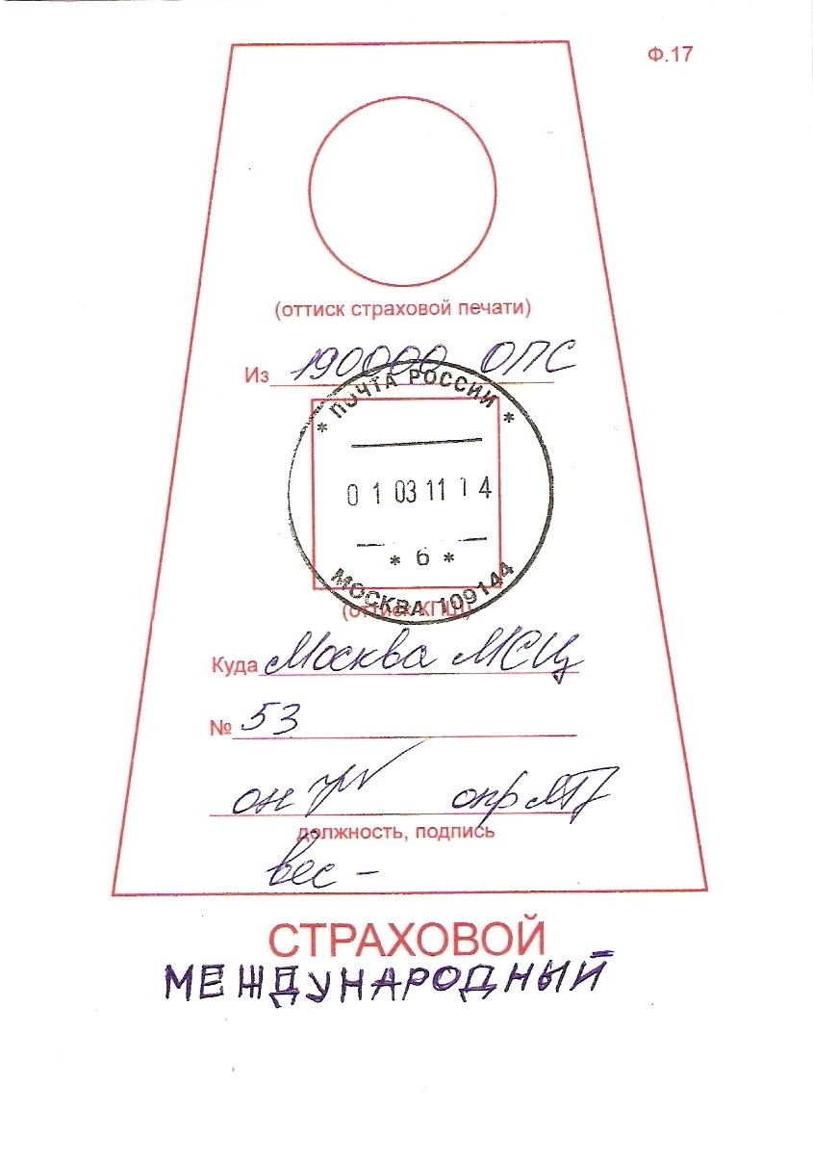
Оператор связи по данным адресного ярлыка выписывает извещение ф.22, которое выдается почтальону для вручения адресату. В извещении указывается: категория посылки, ее подавательский номер и через дробь валовый номер, фамилия и адрес получателя, масса посылки, сумма таможенной пошлины и плата за таможенные формальности, адрес и режим работы ОПС(объект почтовой связи), ставится ОКШ. После этого мешок с посылкой передается в кладовую, где хранится до прихода адресата.

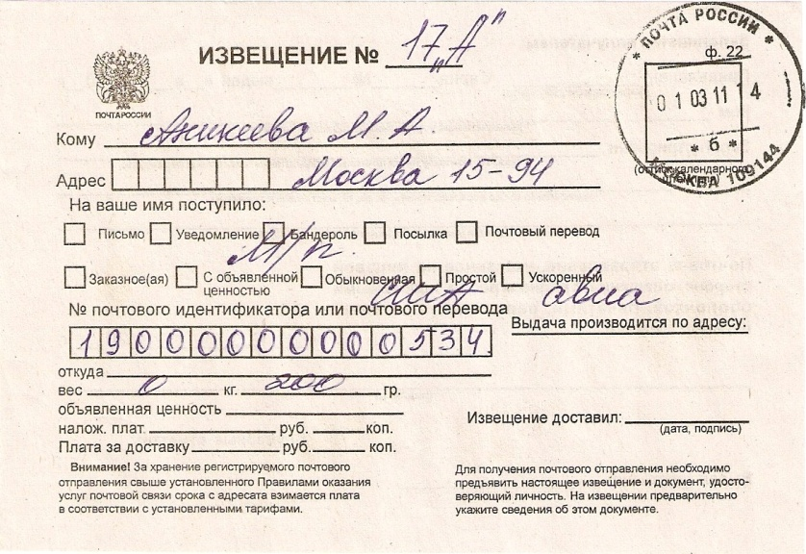

Вручение международных почтовых отправлений
Адресат предъявляет заполненное извещение ф.22 и документ, удостоверяющий его личность.
По данным адресного ярлыка оператор связи находит нужный международный мешок с посылкой, взвешивает и вскрывает его. После тщательного осмотра оболочки посылка взвешивается, ее фактическая масса сличается с массой после досмотра, проставленной на ярлыке, находящемся на сопроводительном адресе и на оболочке посылки. Если посылка пошлинная, то в страховой мешок должны быть вложены следующие документы: сопроводительный адрес, бланк почтового перевода ф.112, таможенная декларация, таможенный приходный ордер, в котором проставлена сумма таможенной пошлины, и поименная накладная ф.16.
Оператор связи сличает сумма платежа, показанную на бланке почтового перевода ф.112, с суммой таможенной пошлины, проставленной в таможенном приходном ордере и на сопроводительном адресе; а затем предъявляет адресату для прочтения таможенный ордер. Адресат может проверить вложение посылки до уплаты таможенного пошлины путем отправки почтового перевода на расчетный счет таможенного органа. Затем посылка может быть выдана вместе с таможенным приходным ордером и таможенной декларацией. Плата, полученная за таможенные формальности, записывается в квитанционную книжку ф.47, а затем приходуется в доход объекта почтовой связи, выдавшего посылку. Квитанция ф.47 и номером почтового перевода, за которым отправлен почтовый перевод. Оператор связи, выдавший посылку, расписывается в извещении ф.22, извещение остаётся в доставочном объекте почтовой связи.
Если объект почтовой связи выдал пошлинную посылку без взыскания таможенной пошлины, им немедленно принимают меры к получению не взысканной пошлины с адресата. При отказе адресата от добровольной уплаты таможенной пошлины она взыскивается с него в судебном порядке в соответствии с законодательством Российской Федерации. При невозможности получения с адресата пошлины она взимается с виновных работников связи. Если посылка беспошлинная, то в мешке должны находиться таможенная декларация, сопроводительный адрес и, поименная накладная ф.16. Адресат может проверить вложение посылки, поступившей в исправном мешке. Посылка выдается, если вложение соответствует записям в документах. Извещения ф.22 на выданные посылки оформляется в таком же порядке. В том случае, когда вложение посылки расходится с записями в документах, . Имеются недостача или повреждение вложения. Составляется акт с подробным изложением всех обстоятельств. По желанию адресата ему может быть выдана копия акта. При поступлении мешка в неисправном виде или при ошибках в акте посылка выдается адресату с проверкой вложения и составление акта, в котором перечисляются все подавательские данные, причины проверки вложения посылки, характер повреждения, масса посылки до и после вскрытия, соответствие вложения записям таможенного приходного ордера или декларации, наименование и массы всех предметов, не оказавшихся в посылке и не записанных в таможенной декларации. Акт подписывается работниками участвовавшими во вскрытии, и адресатом. В том случае, когда посылка поступила при акте и вложение посылки соответствует записям акта, акт вторично не составляется.

Текущий инструктаж
Осуществляется в ходе самостоятельной работы учащихся.
Мастер производственного обучения следит за их работой и дает необходимые указания во время обхода, выявляет и корректирует ошибки, осуществляет контроль «слепого» десятипальцевого метода письма и организацией рабочего места.

- Упражнение на закрепление нового материала.
Для закрепления нового материала обучающимся предлагается выполнить три упражнения разного вида сложности (начиная от простого к сложному).
Перед началом выполнения работы обучающимся необходимо разработать схему технологических операций по приему, обработке и вручению почтовых отправлений «Отправление 1 -го класса»

Упражнение 1.

Задание №1: Принять «Отправление 1 -го класса» на ККМ « Прим-07»
Время выполнения – 20 минут.
Цель: Обучающиеся должны самостоятельно принять «Отправления 1- го класса» на ККМ

Упражнение 2.

Задание №2: Обработать «Отправление 1 -го класса» на ККМ « Прим-07»
Время выполнения – 20 минут.
Цель: Обучающиеся должны самостоятельно обработать «Отправления 1 -го класса» на ККМ

Упражнение 3.

Задание №3: Оформить документацию на вручение «Отправления 1 -го класса»
Время выполнения – 20 минут.
Цель: Обучающиеся должны самостоятельно. Оформить документацию на вручение «Отправления 1 -го класса»

Заключительный инструктаж

Цель – подведение итогов самостоятельной работы. Мастер производственного обучения разбирает типичные недостатки в работе учащихся, допущенные ошибки и показывает пути их предупреждения, демонстрирует качество работ, подробно останавливается на лучших и более слабых работах.

1. Подведение итогов урока:
Учащимся предлагается самостоятельно проверить работу и исправить допущенные ошибки.
Мастер производственного обучения проверяет работы и акцентирует внимание на ошибках, которые учащиеся не нашли; разбирает типичные ошибки; обобщает пройденный материал.

Основные критерии при выставлении итоговой оценки
по производственному обучению
Оценка («5») выставляется, если обучающиеся самостоятельно выполнили работу с соблюдением всех правил и требований; уложились в заданное время; соблюдали правила охраны труда, личной санитарии и гигиены; следили за организацией рабочего места и бережно относятся к оборудованию. При этом уровень успешности усвоения не может быть ниже 95 %.
Оценка «4» выставляется, если обучающимся при выполнении самостоятельной работы мастером была оказана несущественная помощь; возможны отдельные несущественные ошибки, исправленные самими обучающимися; уложились в заданное время; соблюдали правила охраны труда, личной санитарии и гигиены; следили за организацией рабочего места и бережно относятся к оборудованию. При этом уровень успешности усвоения варьируется от 94 % до 89 %.
Оценка «3» выставляется, если обучающиеся при выполнении самостоятельной работы неоднократно обращались за помощью мастера ; в ходе проверки мастером производственного обучения были обнаружены ошибки; уложились в заданное время; соблюдали правила охраны труда, личной санитарии и гигиены; следили за организацией рабочего места и бережно относятся к оборудованию. При этом уровень успешности усвоения варьируется от 88 % до 79 %.
Оценка «2» выставляется, если обучающиеся при выполнении самостоятельной работы неоднократно обращались за помощью мастера , при этом, допуская большое количество ошибок; время отводимое для выполнения задания превышает допустимое; наблюдались нарушения при организации рабочего места, при соблюдении правил охраны труда, личной санитарии и гигиены. При этом уровень успешности усвоения меньше – 78 %.

